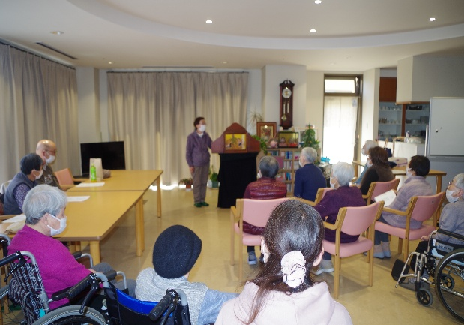
0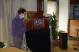
オレンジカフェ

3月11日のオレンジカフェは、「和歌山紙芝居
研究会」の神谷さんにお越しいただき、「紙芝居」
上演をしていただきました。
最初に紙芝居のお話をしていただいたあと、3月
10日東京大空襲と3月11日東北大震災にかかわ
って、「3月10日のやくそく」と「いなむらの火」
の上演、つづいて「るるのおうち」と「お茶にしま
しょ」を上演していただきました。
「お茶にしましょ」は、しりとりをしながらの「観客参加型紙芝居」
で、観客席からしりとりの回答が次々出され、みんなで楽しみました。
上演の上手さに感心し、懐かしさもあって上演後いろいろ話が盛り上がり来ました。紙芝居のあと、春の歌を楽しみ、ラジオ体操をして終了しました。
★５月オレンジカフェ ５月１３日（水） 午後１時半より
テーマは①ﾔｸﾙﾄ健康教室 「熱中症を防ごう」と②「花を植えよう」



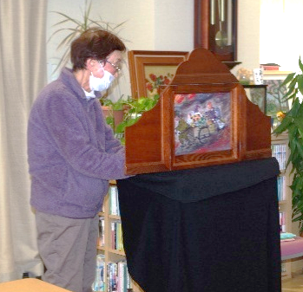
こども食堂
４月２５日（土） １１時半より
わかば１階ホールにて開催
〇料金 こども・無料、大人・300円
〇メニュー カレーとサラダ

スタッフの独り言
☆Ａさんのこと
Ａさんは、昨年２月に入所された女性です。
体重も３０㎏そこそこしかない小柄な方で、当初お食事は７割から８割程度食べるのがやっとでしたが、集団の中で食事することに刺激されたのか完食されることが増えてきました。またＡさんは介助なしでご自分で食べることができます。その様子に面会に来られるご主人が喜んでくれます。

☆Ｉさんのこと
Ｉさんは、わかば創設当初からの男性入所者さんでスタッフとのお付き合いも長い方です。わかばでは毎朝、腰痛予防のため、朝礼前に「腰痛体操」をしています。いつも１階ホールにいることの多いＩさんは最近職員と一緒に体操をすることがあります。脚や手をわずかに動かすだけですが、一生懸命な姿が微笑ましいです。

5月は「憲法」月間
◆「HAPPY BIRTHDAY 憲法in Wakayama」
とき: 5月3日(日) 午前10時～午後3時
場所: 和歌山城西の丸広場
文化ステージや飲食ブースなど、家族連れで楽しめる企画がもりだくさん。
◆「2026 We Love憲法 ～五月の風に～」
とき: 5月16日(土) 午後1時30分～午後4時、場所: プラザホープ4階ホール
「憲法を真ん中に確かな共同を」 冨田宏二氏(関西学院大学教授)の講演

編 集 後 記
この４月より自転車の交通違反に「青切符」が導入されました。学校が始まると自転車通学の学生たちを多く見るようになります。中には自分より大きい自転車を一生懸命漕いでいる新中学生の姿を見ると微笑ましいと同時にハラハラします。
わかばが面している国道２４号線にも学生たちの自転車があふれます。この狭い一車線の道にトラック、乗用車、バイク、自転車が並走しています。通勤、通学の時間がかさなり、とりわけ学生たちの自転車が逆走してくるのがストレスでした。良いルールができないものかと思っていたのでこの制度は歓迎です。
朝、出勤途中、幼稚園の入園式に臨むと思われる親子を見かけました。幼い子供さんが、両親に手をひかれてうれしそうに歩いています。親御さんもうれしそう。新しいページの始まりです。楽しいことがたくさんあるといいですね（亜）

